AL MINISTERIO DE LA PRESIDENCIA, RELACIONES CON LAS CORTES Y MEMORIA DEMOCRÁTICA
Dirección General de Atención a las Víctimas y Promoción de la Memoria Democrática

D/Dña. _______________________________, con DNI __________, dirección a efectos de notificaciones en ____________________________________, comparece ante este Ministerio, y como mejor proceda en Derecho

EXPONE

PRIMERO.- Que en fecha 11 de julio de 2024 se ha publicado en el BOE la resolución de 24 de junio de 2024, de la Dirección General de Atención a las Víctimas y Promoción de la Memoria Democrática, por la que se publica el Acuerdo de incoación del procedimiento de declaración de lugar de memoria de la «Antigua Prisión Provincial de Murcia», en la Región de Murcia.

SEGUNDO.- Que en la resolución de 24 de junio de 2024, de la Dirección General de Atención a las Víctimas y Promoción de la Memoria Democrática, por la que se publica el Acuerdo de incoación del procedimiento de declaración de lugar de memoria de la «Antigua Prisión Provincial de Murcia» publicada en el BOE de fecha 11 de julio de 2024 se señala que:
“Con arreglo a lo dispuesto en el artículo 50.2 de la Ley de Memoria Democrática, en relación con la posibilidad de establecer medidas provisionales de protección tendentes a garantizar la finalidad y valor del bien respecto del que se sigue el procedimiento, se considera que no resulta necesario en este caso.”
Ante esta ausencia de medidas concretas, y dado que actualmente el Ayuntamiento de Murcia tiene en licitación, CON TRAMITACIÓN URGENTE, un contrato de obras que prevé el derribo y eliminación de los muros carcelarios de la antigua prisión, se hace necesario que por este Ministerio de Política Territorial y Memoria Democrática se inste expresamente a la entidad local la paralización de cualquier intento de remoción o derribo de partes del inmueble ahora incoado.
Estas obras de derribo y eliminación de todos los muros carcelarios del edificio penitenciario vienen recogidas en el “Proyecto ejecución de la rehabilitación y puesta en uso de la fase 2.1 del edificio de la antigua prisión provincial de Murcia”, publicado en el Portal de Contratación en fecha 24/06/2024 (https://contrataciondelestado.es/wps/poc?uri=deeplink%3Adetalle_licitacion&idEvl=7RBNZ16WkXKdkQsA7ROvsg%3D%3D).
La Memoria Justificativa disponible en la licitación indicada expresamente estos derribos al señala que:
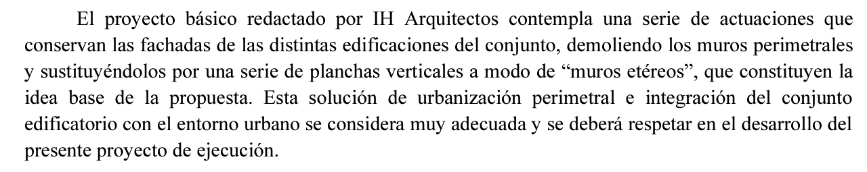
Igualmente, el proyecto municipal sometido a licitación prevé demoler los muros perimetrales del edificio carcelario, y VACIAR el inmueble.
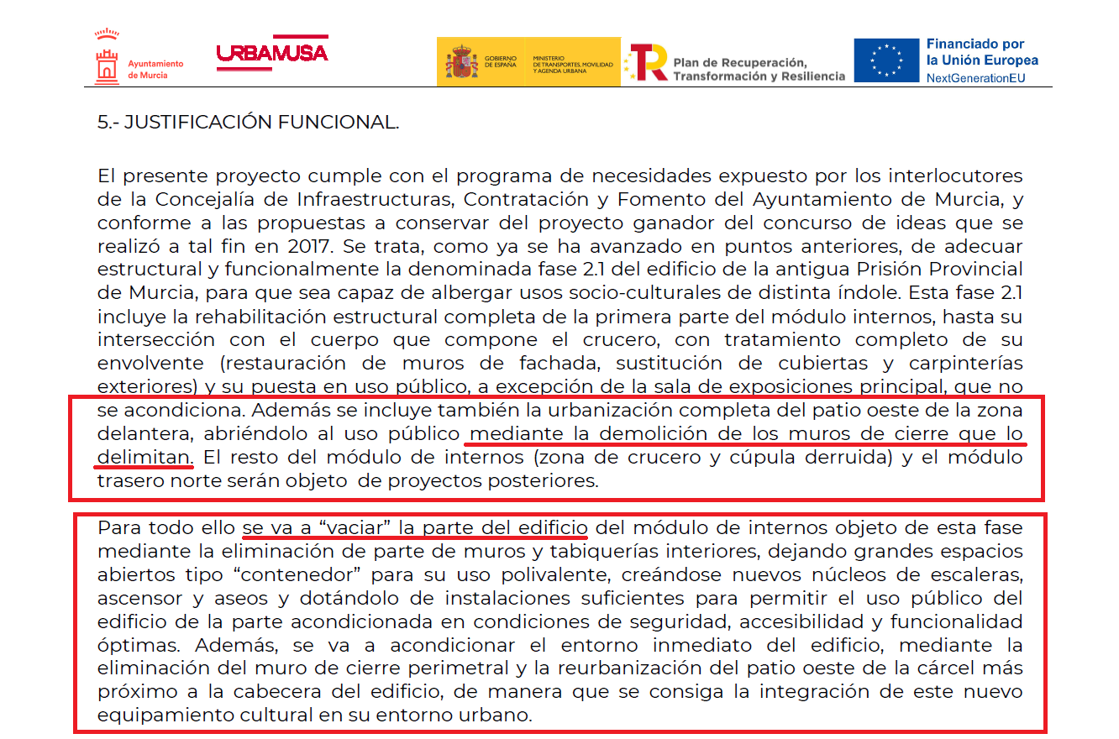
Esto va a suponer un borrado completo de la memoria del bien, convirtiéndolo en algo sin carácter más parecido a un hospital o unas oficinas modernas que a un centro de represión franquista donde asesinaron, torturaron y represaliaron a miles de personas. Quitan los muros exteriores para que ya no se sepa que esto fue una cárcel, y sea muy difícil identificar su naturaleza a simple vista (tanto por turistas como por los propios ciudadanos), y luego por dentro lo borran todo, como ya han hecho en la Fase I ejecutada hace unos años sobre el edificio de funcionarios de la prisión que ha quedado así:
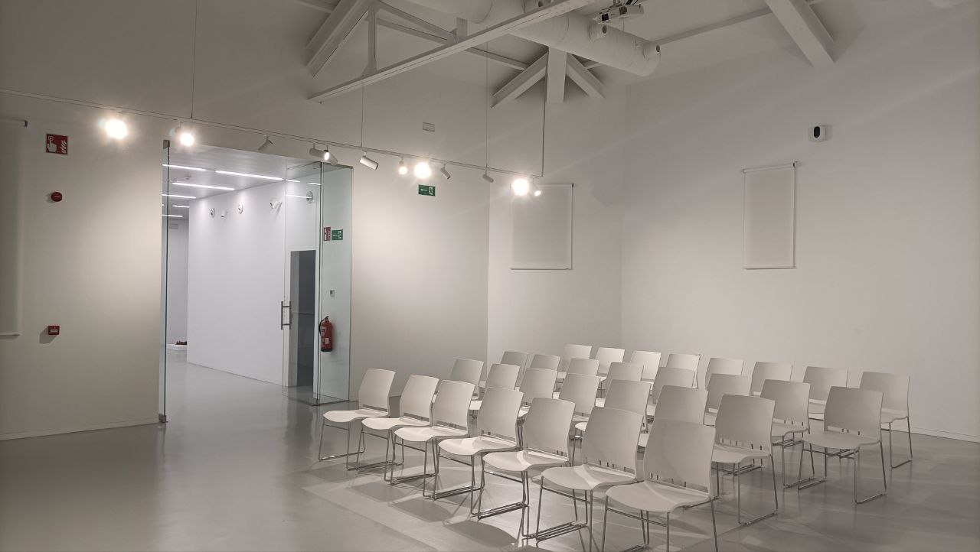
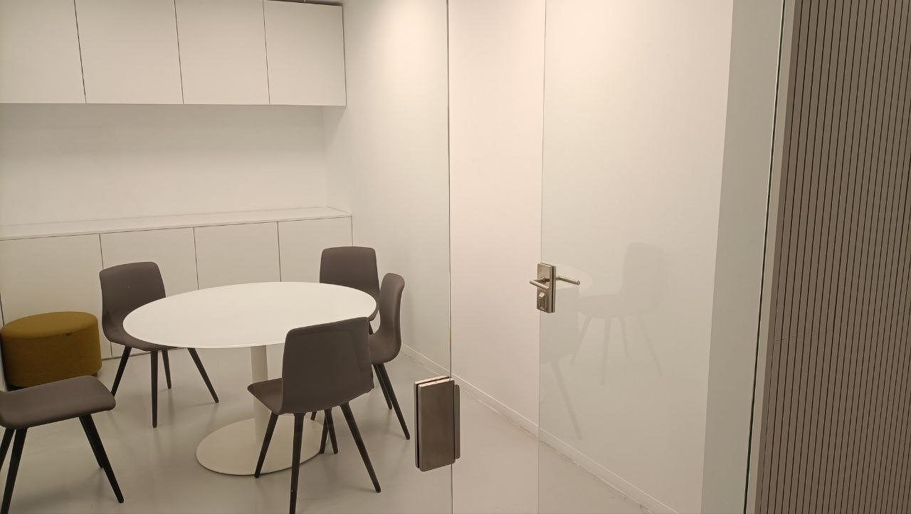

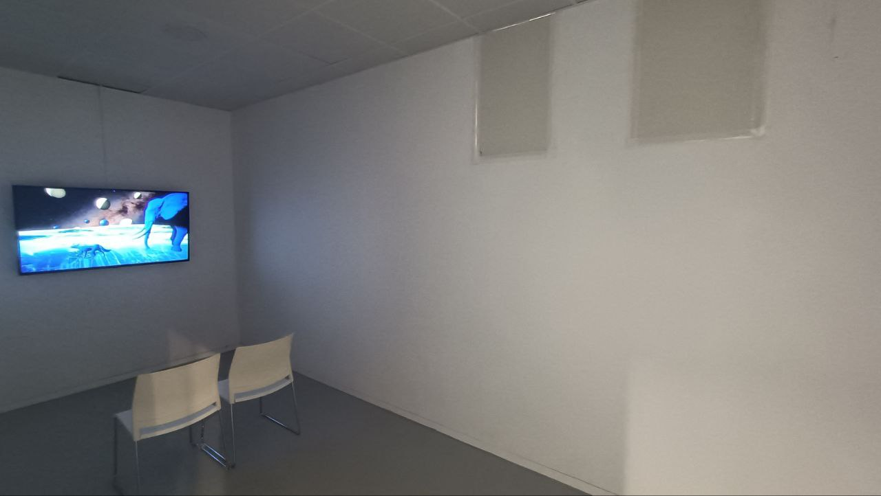

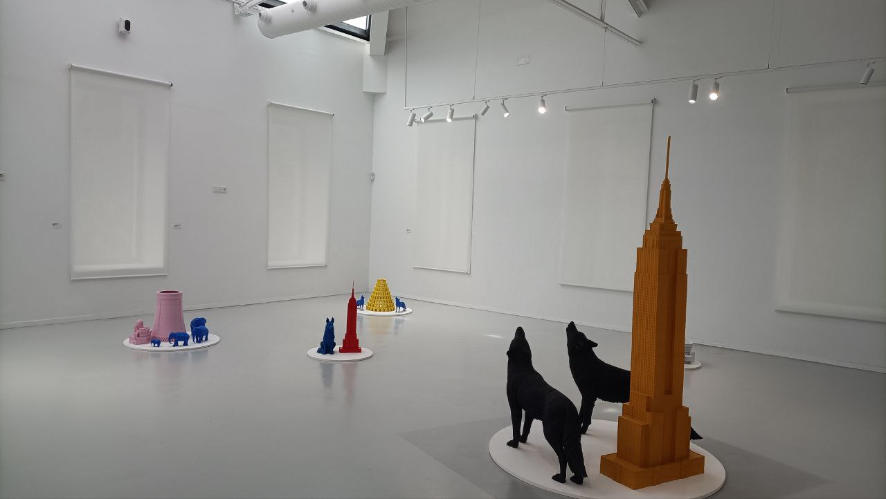
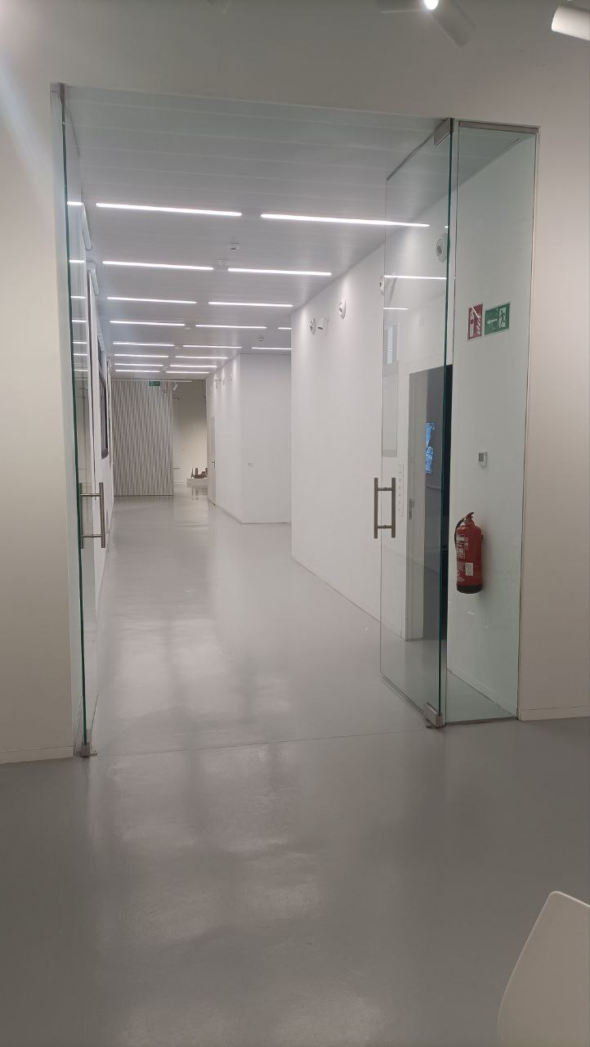

Visto que el ayuntamiento tiene prevista la ejecución inminente del derribo de los muros carcelarios exteriores del inmueble (sobre los que se llevaron a cabo las ejecuciones y fusilamientos durante la Dictadura, más de 520 personas), se provocará una evidente pérdida de identidad del edificio y sus valores como Lugar de Memoria Democrática. Si desaparecen los muros de la cárcel, este lugar ya no será recordado con una prisión, sino como un edificio cualquiera carente de memoria sin los rasgos evidentes y naturales de una penitenciaria, que además fue lugar de represión como cárcel que era, y donde asesinaron a cientos de personas fusiladas en esos muros.
El derribo y desaparición de estos muros, naturaleza básica de una prisión, provocará unos daños para la memoria democrática de imposible reparación. Una cárcel sin muros, no es una cárcel, es un lugar descafeinado carente de memoria.
La Prisión Provincial de Murcia se proyectó en torno a 1922, siendo finalizada en 1927 e inaugurada el domingo 26 de mayo de 1929 y convirtiéndose en el principal centro penitenciario regional con una capacidad para 400 presos. Al finalizar la Guerra Civil Española se destinó a ser uno de los más importantes centros de internamiento de presos políticos a la espera de la celebración de juicios sumarísimos, llegando a superar la cifra de 3.000 presos en un centro preparado para unos 400, por lo que las condiciones de vida eran terribles, durmiendo los internos en los patios y con una escasez de alimento prácticamente incompatible con la vida humana, que fue utilizada como mecanismo de coerción y que favoreció la aparición de múltiples enfermedades, junto a las deplorables condiciones higiénicas y sanitarias, apareciendo problemas de parásitos, tracoma, tifus, gastritis, hepatitis, etc.
Es de público conocimiento que el citado recinto penitenciario constituyó desde la Guerra Civil y durante el periodo franquista un lugar de represión, donde se llegaron a registrar más de 520 fusilamientos de republicanos que se encontraban privados de libertad en esa Antigua Prisión Provincial de Murcia. Igualmente se ha constatado que se llevaron a cabo fusilamientos sin rastro y al azar, como los del 18 de enero de 1940, cuando apareció una revista de ideología comunista en los intramuros del centro penitenciario.
Sirva como ejemplo el nombre de Macedonio Serrano Ortega, de 38 años, casado y natural de Yecla, que figura en la historia reciente como el del último recluso de la Antigua Prisión Provincial de Murcia ejecutado por el régimen franquista. Fue el 13 de noviembre de 1948, once años después de que el bando sublevado entrara en Murcia y comenzara a dictaminar sentencias de muerte por la vía del juicio sumarísimo. Antes que Macedonio, el franquismo ya había acabado, por el método directo del tiro en el cuerpo, con la vida de más de 520 personas -sin contar con las que murieron por enfermedades e inanición-.
De todos se guarda un expediente en el Archivo Regional que apenas ofrece detalles sobre la causa de la ejecución.
Todo lo anterior ha sido igualmente señalado por diversos historiadores, como por ejemplo Escudero Andújar, quien indica que: “Además, están bien estudiados los testimonios que hablan de fusilamientos en los patios de la propia prisión¹⁰, delante del resto de presos que debían de desfilar por encima del cadáver, al igual que violaciones colectivas por parte de falangistas, vejaciones y humillaciones, tortura que obligaba a delatar o acusar a otros presos, etc.¹¹, llegando a establecer, según diversos testimonios, uno de los regímenes carcelarios más duros de toda la posguerra española^{12.”}
10 ESCUDERO ANDÚJAR, F. (2007): … Op. Cit., pp. 535-539. Aquí podemos observar las ejecuciones registradas entre 1939 y 1942 en la Prisión Provincial de Murcia, con un total de 543 muertes en ese periodo.
11 ESCUDERO ANDÚJAR, F. (2000): Lo cuentan como lo han vivido (República, guerra y represión en Murcia). Murcia: Universidad de Murcia, pp. 138-162.
12 MARÍN GOMEZ, I. (2003): El laurel y la retama en la memoria. Tiempo de posguerra en Murcia, 1939-1952. Murcia: Universidad de Murcia, p. 95.

Como se ha señalado, están bien estudiados los testimonios que hablan de fusilamientos en los patios y muros de la propia prisión (ejecuciones registradas entre 1939 y 1942 en la Prisión Provincial de Murcia, con un total de 543 muertes en ese periodo). Consta abundante información sobre lo sucedido entre los muros de esta cárcel en el “Archivo de la Prisión Provincial de Murcia”.
Hasta aquí la breve puesta en situación sobre el edificio y su historia. En las siguientes imágenes se muestra la citada prisión y los derribos pretendidos:
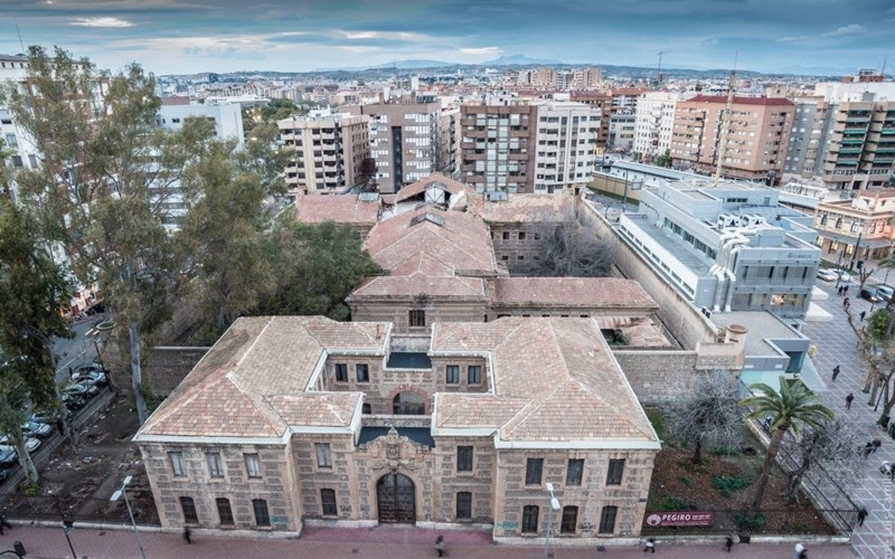
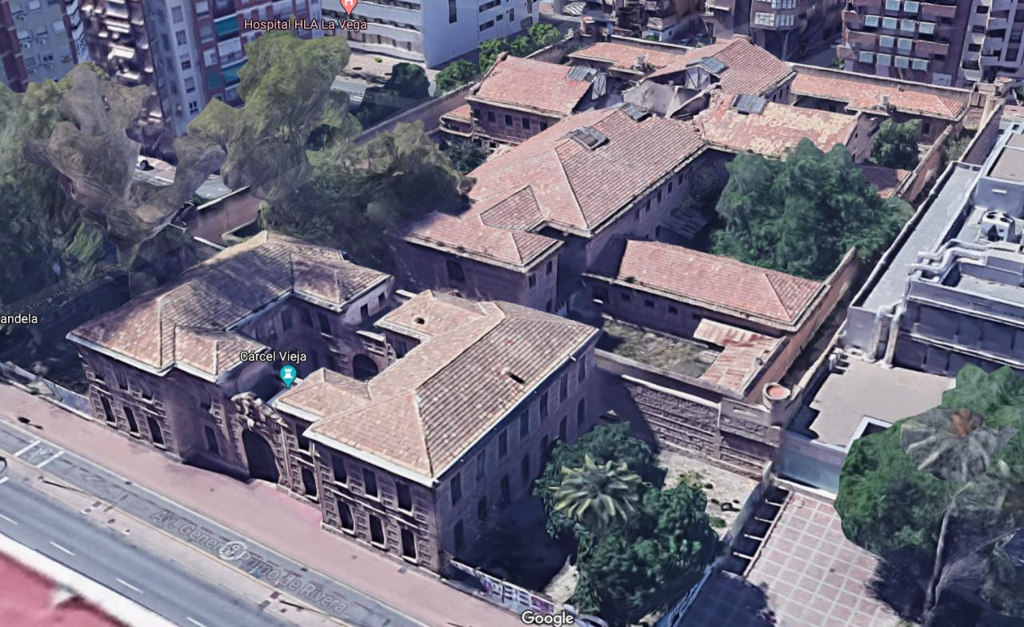
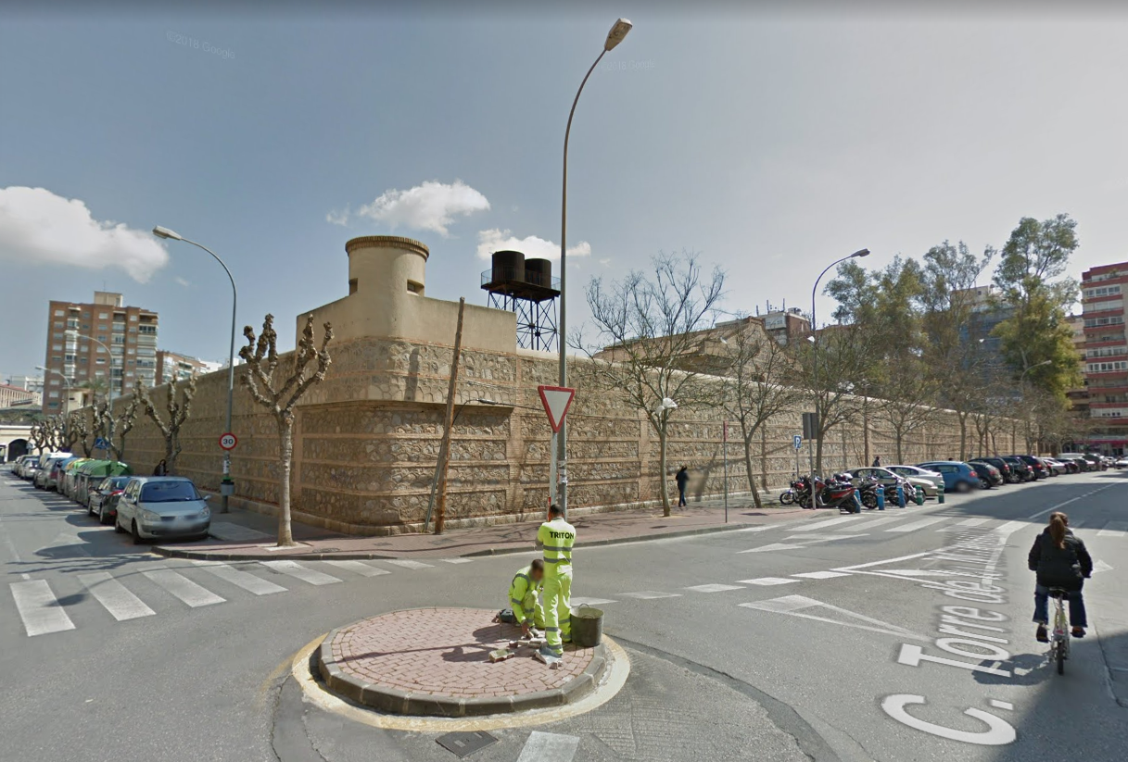Vista de los muros perimetrales exteriores desde una de las esquinas.
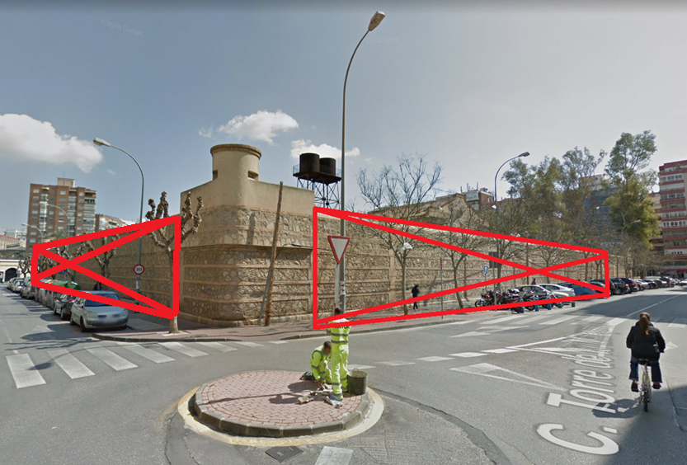En rojo las partes que se pretenden derribar y demoler por el ayuntamiento en la vista trasera.

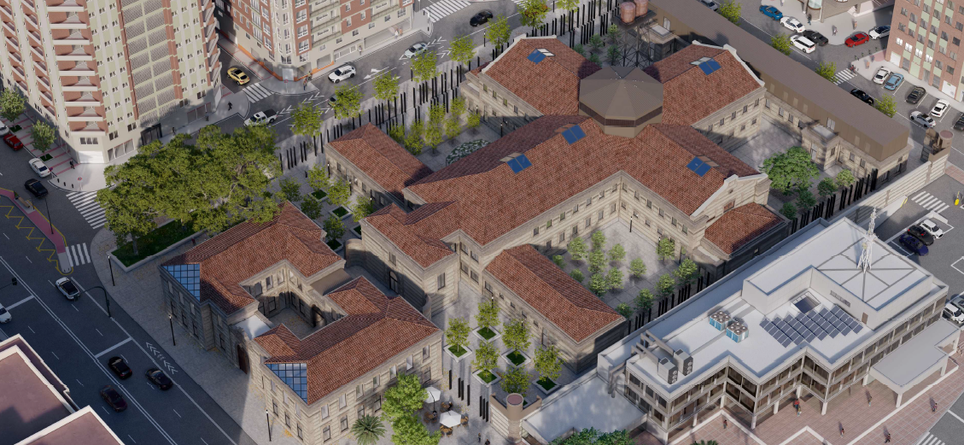
Imagen virtual contenida en el proyecto enviado a licitación.

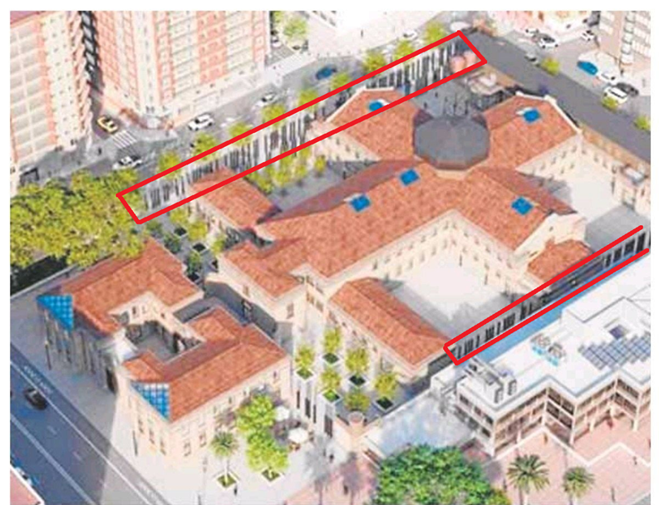
En rojo la demolición tanto de los muros perimetrales exteriores de la prisión, como de los muros interiores de los patios de reclusos, en ambos laterales de la antigua prisión.
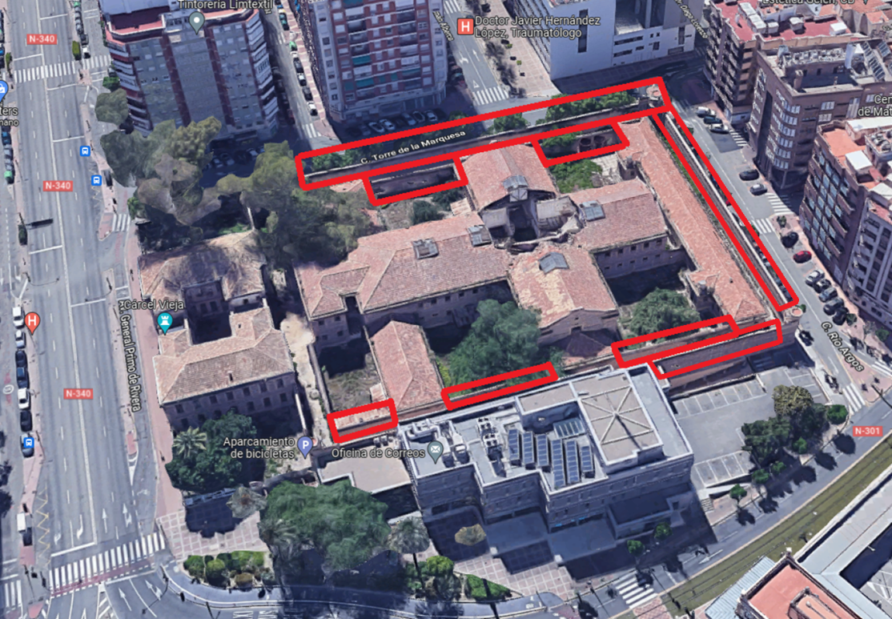
En rojo las zonas que se derriban y que se sepan, no descartando la existencia de más derribos en otros sectores de los muros perimetrales e interiores de la prisión.
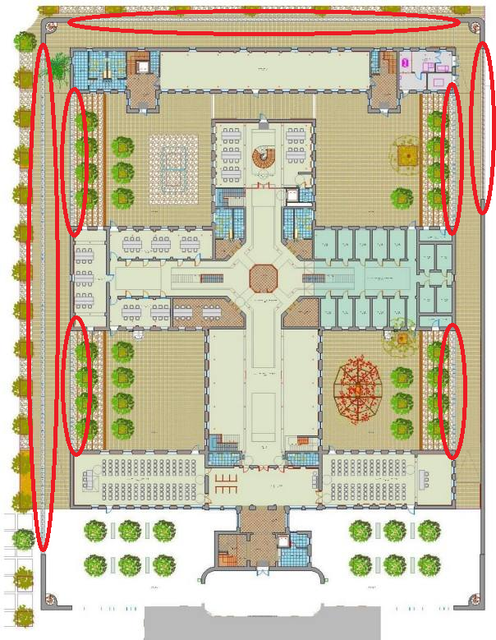
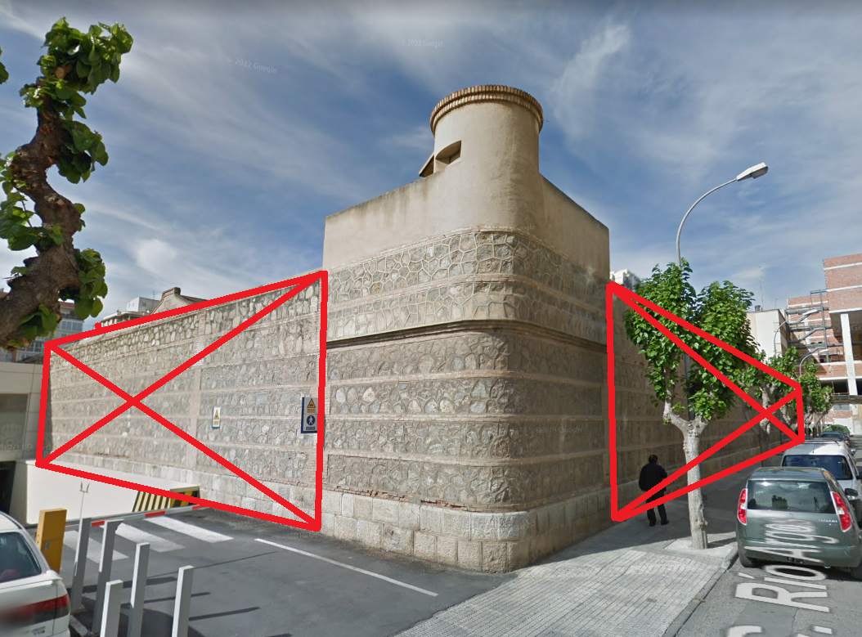En rojo las partes que se pretenden derribar y demoler por el ayuntamiento en la vista trasera.
Igualmente, está prevista por el ayuntamiento su reconversión en otros usos, obras de edificación y hasta la instalación de un restaurante-cafetería con terraza en la propia Cárcel Vieja, para realizar eventos y “performances” (sic). Ver anuncio de licitación en el enlace al Portal de Contratación: https://contrataciondelestado.es/wps/poc?uri=deeplink:detalle_licitacion&idEvl=6g4yrxDe9w99Zh%2FyRJgM8w%3D%3D
Todo ello provocará una más que evidente descontextualización de este lugar de represión y torturas.


Por otro lado, el establecimiento de las correspondientes medidas provisionales de protección (medidas cautelares) tendentes a garantizar la finalidad y valor del bien respecto del que se sigue el procedimiento son totalmente posibles en este caso. Se trae a colación el expediente ya tramitado por la Dirección General de Atención a las Víctimas y Promoción de la Memoria Democrática sobre el monumento a los Mártires de la Libertad, Almería, donde consta informe de viabilidad de fecha 09/03/2023, de la Dirección General donde se establecieron las siguientes:
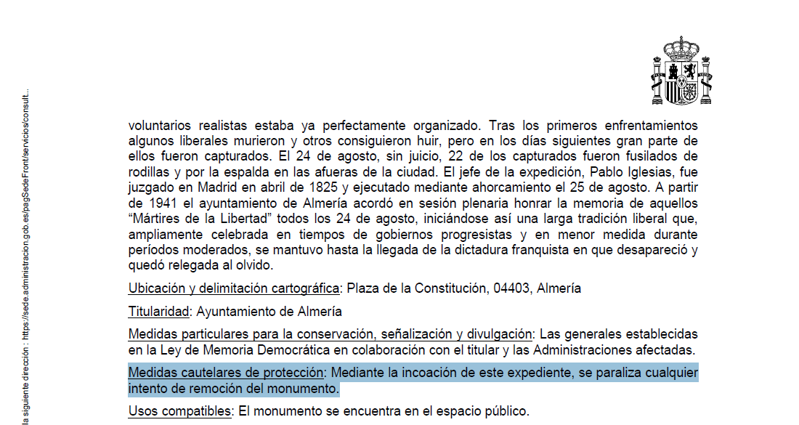

Así las cosas, se insta a este Ministerio de Política Territorial y Memoria Democrática la modificación de la resolución de 24 de junio de 2024, de la Dirección General de Atención a las Víctimas y Promoción de la Memoria Democrática, por la que se publica el Acuerdo de incoación del procedimiento de declaración de lugar de memoria de la «Antigua Prisión Provincial de Murcia», en la Región de Murcia, publicada en el BOE de fecha 11 de julio de 2024, para incluir expresamente las correspondientes medidas provisionales (medidas cautelares) tendentes a instar la suspensión inmediata de cualquier obra o derribos sobre la antigua prisión y sus muros carcelarios, así como cualquier remoción del inmueble incoado como Lugar de Memoria Democrática. Incluida la suspensión del acuerdo de la Junta de Gobierno del Ayuntamiento de Murcia de fecha 21 de junio de 2024 por el que se aprueba el “PROYECTO EJECUCIÓN DE LA REHABILITACIÓN Y PUESTA EN USO DE LA FASE 2.1 DEL EDIFICIO DE LA ANTIGUA PRISIÓN PROVINCIAL DE MURCIA FINANCIADO POR LA UNIÓN EUROPEA MEDIANTE EL PLAN DE RECUPERACIÓN, TRANSFORMACIÓN Y RESILIENCIA – FONDO NEXT GENERATION EU”, y su envío a licitación.

Por todo ello, visto todo lo expuesto al Ministerio de Política Territorial y Memoria Democrática, se SOLICITA:

PRIMERO.- Que se entienda el presente escrito como RECURSO DE ALZADA contra la Resolución citada en el encabezado de este escrito publicada en el BOE de fecha 11 de julio de 2024, o de forma subsidiaria como escrito de petición al citado ministerio.

SEGUNDO.- Que este Ministerio de Política Territorial y Memoria Democrática modifique la resolución de 24 de junio de 2024, de la Dirección General de Atención a las Víctimas y Promoción de la Memoria Democrática, por la que se publica el Acuerdo de incoación del procedimiento de declaración de lugar de memoria de la «Antigua Prisión Provincial de Murcia», en la Región de Murcia, publicada en el BOE de fecha 11 de julio de 2024 para incluir las medidas solicitadas, o emita una resolución para dictar expresamente las correspondientes medidas provisionales (medidas cautelares) tendentes a instar la suspensión inmediata de cualquier obra o derribos sobre la antigua prisión y sus muros carcelarios, así como cualquier remoción del inmueble incoado como Lugar de Memoria Democrática. Incluida la suspensión del acuerdo de la Junta de Gobierno del Ayuntamiento de Murcia de fecha 21 de junio de 2024 por el que se aprueba el “PROYECTO EJECUCIÓN DE LA REHABILITACIÓN Y PUESTA EN USO DE LA FASE 2.1 DEL EDIFICIO DE LA ANTIGUA PRISIÓN PROVINCIAL DE MURCIA FINANCIADO POR LA UNIÓN EUROPEA MEDIANTE EL PLAN DE RECUPERACIÓN, TRANSFORMACIÓN Y RESILIENCIA – FONDO NEXT GENERATION EU”, y su envío a licitación.

En Murcia, a __ de julio de 2024.

Fdo.

